Partie 1 : L’énergie et ses conversions
Chapitre 1 : Source, forme et conversion d’énergie
- Les sources et formes d’énergie
Objectifs :
- Identifier les sources d’énergie
- Identifier les formes d’énergie
Activité documentaire : Les sources d’énergie
Voici des images de différentes sources d’énergie :
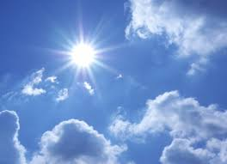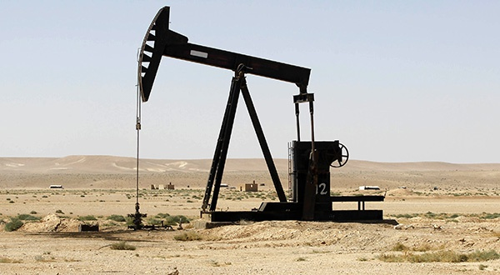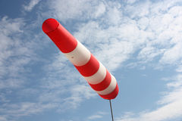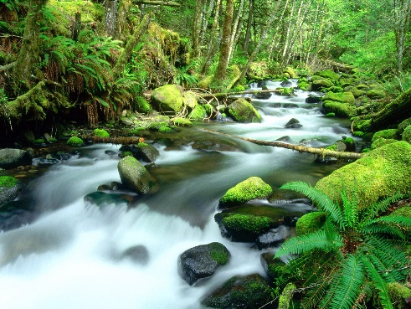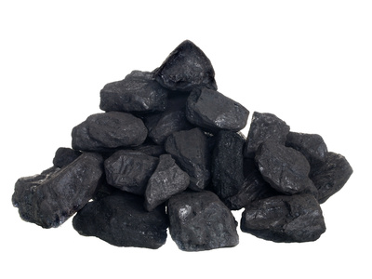
Travail à faire :
- Quelles différentes sources d’énergie pouvez-vous distinguer dans ces différentes images ?
- Donner une utilisation pour chacune de ces sources d’énergie ?
_____________________________________________________________________________________
Activité documentaire : Les sources d’énergie
Voici des images de différentes sources d’énergie :
Travail à faire :
- Quelles différentes sources d’énergie pouvez-vous distinguer dans ces différentes images ?
- Donner une utilisation pour chacune de ces sources d’énergie ?
Correction activité :
Source d’énergie | Utilisation
Soleil | Lumière pour lire
Pétrole | Fonctionnement des voitures
Vent | Fonctionnement des éoliennes
Eau | Fonctionnement de moulin
Charbon de bois | Barbecue
Conclusion : Une source d’énergie est de la matière ou un phénomène qui fournit de l’énergie. Une source d’énergie peut être d’origine renouvelable ou non renouvelable.
Activité documentaire Les formes d’énergie
L’énergie que nous utilisons peut prendre différentes formes : énergie lumineuse, énergie thermique, énergie chimique, énergie électrique, énergie cinétique (liée à la vitesse d’un objet mis en mouvement) …
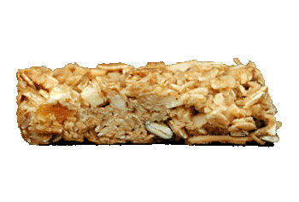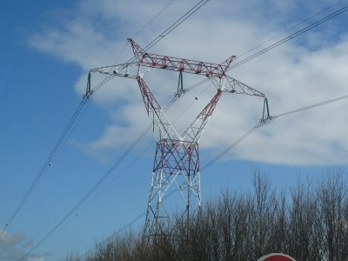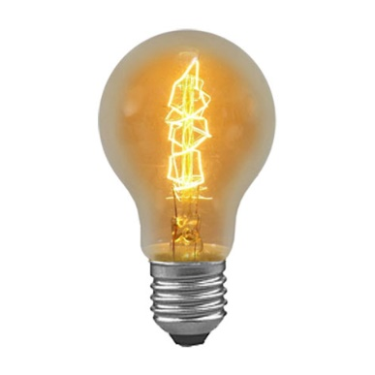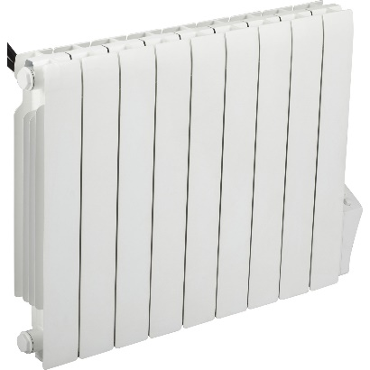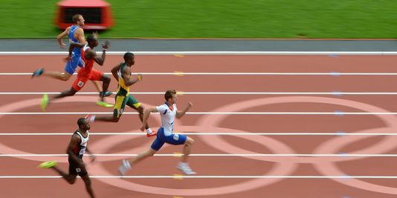
Travail à faire :
- Associer à chaque image la forme d’énergie produite.
_____________________________________________________________________________________
Activité documentaire Les formes d’énergie
L’énergie que nous utilisons peut prendre différentes formes : énergie lumineuse, énergie thermique, énergie chimique, énergie électrique, énergie cinétique (liée à la vitesse d’un objet mis en mouvement) …
Travail à faire :
- Associer à chaque image la forme d’énergie produite.
Correction de l’activité :
Image | Forme d’énergie
1 | Energie chimique
2 | Energie électrique
3 | Energie lumineuse
4 | Energie thermique
5 | Energie cinétique

Conclusion : On peut distinguer différentes formes d’énergie : chimique (matière), thermique (chaleur), lumineuse (lumière), électrique (électricité), cinétique (mouvement) …
Attention : Ne confondez pas la source d’énergie (l’élément qui crée l’énergie) et la forme d’énergie (la nature de l’énergie qu’il produit)
- Les conversions d’énergie
Objectifs :
- Identifier les transferts d’énergie
- Identifier les conversions d’énergie
- Etablir un bilan énergétique pour un système simple
Organisation de l’activité :
Activité documentaire : De l’éolienne à l’ampoule
Nous allons étudier ce qu’il se passe au niveau énergétique entre une éolienne et le fonctionnement d’une ampoule
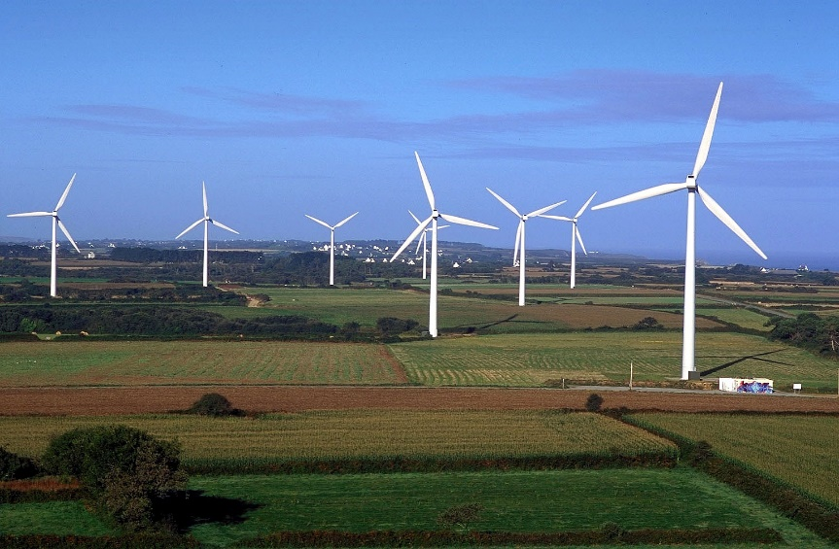
Travail à faire :
- Quelle source d’énergie permet le fonctionnement de l’éolienne ?
- Quelle est la forme d’énergie fournie à l’éolienne par la source d’énergie ?
- Quelle utilisation fait l’éolienne de cette énergie ?
- Quelle est la forme d’énergie qui peut être associée à cette utilisation ?
- Quelle utilisation fait l’ampoule de cette énergie?
- Quelle est la forme d’énergie qui peut être associé à cette utilisation ?
- Existe-t-il une autre forme d’énergie libérée par la lampe non nécessaire à son utilisation ? Si oui laquelle ?
- Complétez alors le schéma suivant :
Environnement
_____________
_____________
_____________
Energie _____________
Energie _____________
Energie _____________
Energie _____________
Vous venez de créer la chaine énergétique du fonctionnement d’une ampoule alimentée par une éolienne.
Correction de l’activité :
- La source d’énergie qui permet le fonctionnement de l’éolienne est le vent.
- La forme d’énergie fournie à l’éolienne par la source d’énergie est l’énergie cinétique.
- L’utilisation fait par l’éolienne de cette énergie est de l’électricité.
- La forme d’énergie qui peut être associée à cette utilisation est l’énergie électrique.
- L’utilisation faite par l’ampoule de cette énergie est de la lumière.
- La forme d’énergie qui peut être associé à cette utilisation est l’énergie lumineuse.
- Il existe une autre forme d’énergie libérée par la lampe non nécessaire à son utilisation. Il s’agit de l’énergie thermique car la lampe a sa température qui augmente lors de son utilisation.
Conclusion : Dans notre vie quotidienne, nous avons besoin d’énergie sous de nombreuses formes. Pour pouvoir utiliser ces énergies, on peut les convertir c’est-à-dire les transformer en des énergies utiles.
On modélise alors ses conversions par une chaine d’énergie où on peut distinguer la source d’énergie, sa conversion et son utilisation.
Méthodologie : Réalisation d’une chaine d’énergie
Pour réaliser une chaine d’énergie, il faut bien différencier la source d’énergie, sa conversion et son utilisation.
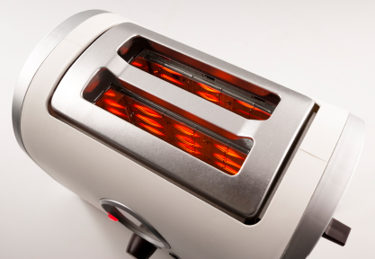
Vous devez vous poser les questions suivantes :
- Quelle est la source d’énergie ?
- Quelle forme d’énergie apporte-t-elle ?
- En quelles formes d’énergies est-elle convertie par le système ?
La chaine énergétique se présentera sous la forme :
Source d’énergie
Utilisation
Convertisseur
Energie fournie
Energie convertie
Toute l’énergie n’est pas forcement convertie en une énergie correspondant à l’usage de l’appareil.
Il faut bien distinguer l’énergie utile, correspondant à l’usage de l’appareil, et les pertes d’énergie, correspondant à la forme d’énergie non utilisée.
Travail à faire :
- Quelle est la source d’énergie du grille-pain ? Quelle est la forme d’énergie fournie par cette source ?
- Quelle utilisation peut faire le grille-pain de l’énergie apportée par la source d’énergie ?
- Quelle est la forme d’énergie associée à cette utilisation ?
- Existe-t-il une forme d’énergie libérée par le grille-pain mais qui n’est pas indispensable à l’utilisation de l’appareil ?
- Faire la chaine énergétique du fonctionnement du grille-pain.

Application : On dit souvent que les athlètes ont besoin d’énergie pour performer. D’où provient cette énergie si utile à l’athlète ?

Travail à faire :
- Répondez à cette question en faisant la chaine énergétique d’une athlète dans le cadre d’une compétition ?
Correction de l’activité :
- La source d’énergie du grille-pain est la prise électrique. La forme d’énergie fournie par cette source est l’énergie électrique.
- L’utilisation que peut faire le grille-pain de l’énergie apportée par la source d’énergie est de la chaleur.
- La forme d’énergie associée à cette utilisation est l’énergie thermique.
- Il existe une forme d’énergie libérée par le grille-pain mais qui n’est pas indispensable à l’utilisation de l’appareil. Il s’agit de l’énergie lumineuse avec les filaments qui émette de la lumière lors de l’utilisation du grille pain.
- De quoi dépend l’énergie consommée un appareil électrique ?
Objectifs :
- Notion de puissance (unité)
- Lien entre le temps, la puissance et l’énergie utilisée par un appareil
Organisation de l’activité :
Activité documentaire : Les économies d’énergie
Depuis le 1er septembre 2012, les lampes à incandescence sont interdites à l’utilisation. Elles sont remplacées par des lampes halogènes ou des lampes LED pour faire des « économies d’énergie ».
Ci-dessous, la correspondance entre les lampes halogènes (à gauche) et les lampes à incandescence :
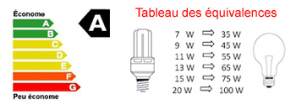
On veut faire aussi des économies d’énergie sur le choix dans l’achat et l’utilisation d’une bouilloire.
Il existe trois catégories de bouilloire :
Catégorie de bouilloire | Puissance
Mini bouilloire | 600 W
Moyenne (1L / 1,5L) | 2000 W
Grande | 2400 W
Plus la puissance de la bouilloire est faible et plus le temps de chauffe sera long pour une même quantité d’eau.
De plus, on peut faire l’observation suivante lors de l’utilisation d’une bouilloire :
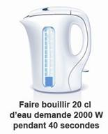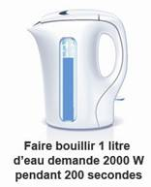
De quels éléments dépend l’énergie consommée par un appareil électrique ?
Travail à faire :
- Ecrire un texte pour répondre à cette question.
Conclusion : L’énergie consommée, c’est-à-dire utilisée, par un appareil dépend de sa puissance mais aussi de son temps de fonctionnement. Faire des économies d’énergie, c’est tout simplement consommé moins d’énergie.
La puissance est une grandeur qui s’exprime en Watt (W)
Fiche bilan chapitre 1 : Source, forme et conversion de l’énergie
 | Activité documentaire : Les sources d’énergie | Activité documentaire : Les formes d’énergie | Activité documentaire : De l’éolienne à l’ampoule | Activité documentaire : Les économies d’énergie
Pour ce chapitre, je dois savoir :
O1 :
O2 :
O3 :
O4 :
O5 :
O6 :
O7 :

